

Mockup Selección de productos

Proyecto: Paraíso domicilies tool

<Versión 0.1>

Ficha del documento

|  |  |
| --- | --- |
| Paraíso domicilies tool | Versión: <0.1> |
| Mockup Selección de productos | Date: <13/06/2017> |
| DCU_ES_01_seleccion_de_productos.docx | |

Revisión Histórica

|  |  |  |  |
| --- | --- | --- | --- |
| Versión | Date | Descripción | Autor |
| 0.1 | 13/06/2017 | Primera Revisión | William Gil  Jhon Rodríguez  Daniel Reyes |

Índice

1. Introducción 4

1.1 Objetivo 4

1. Mockup Carro de compras 4

2.1 Descripción 4

2.2 Imagen mockup carro de compras 5

2.3 Consideraciones del mockup 5

3. Referencias 6

1. Introducción

El actual mockup presenta la pantalla del sistema que aparecerá cuando seleccionemos la opción de selección de productos, este mockup presenta el catálogo de productos y permite realizar búsquedas y selección de artículos para agregar al carro de compras [3],

* 1. Objetivo

Analizar el mockup de carro de selección de productos para identificar el funcionamiento de la aplicación en esta sección del sistema verificando de manera adicional las consideraciones del mockup para entender de manera completa el uso del mockup.

1. Mockup Selección de productos

En este numeral 2, se muestra una descripción preliminar al mockup que se aparecerá más adelante, luego de mostrar el mockup, es esencial ver las consideraciones del mockup para entender algunos apartados usables y técnicos del esta parte del sistema.

* 1. Descripción

El mockup selección de productos tiene como fin enseñar al usuario el catalogo de productos y permitirle navegar en el mismo mediante filtros y categorías permitiéndole además de encontrar productos agregarlos al carro de compras

* 1. Imagen mockup selección de productos

A continuación se presenta el mockup de selección de productos

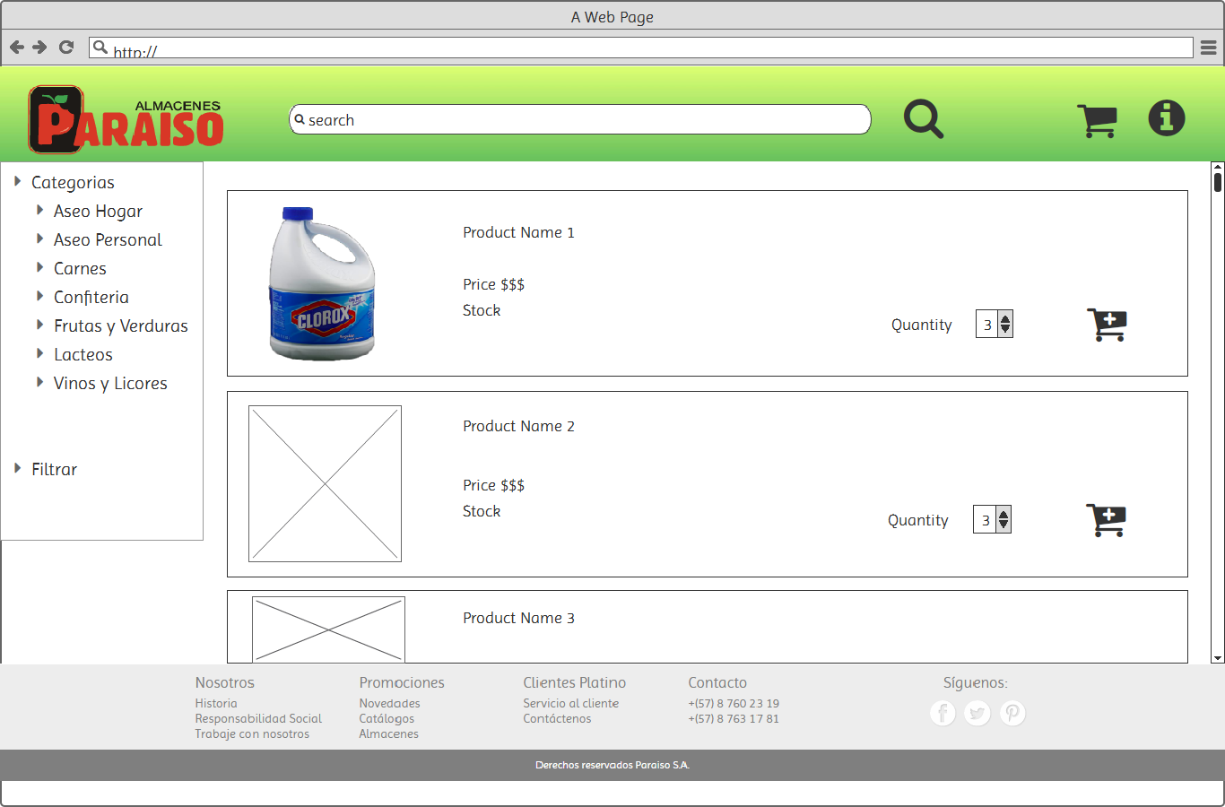

* 1. Consideraciones del mockup

En el mockup el árbol de categorías nos permite filtrar los productos por categoría individual para una búsqueda por categoría, el link filtrar nos re direccionara a una ventana de búsqueda avanzada en la cual se realizaran búsquedas más específicas, la imagen individual muestra una pre visualización del producto, La etiqueta product name nos dará a conocer el nombre del producto, La etiqueta Price nos da a conocer el valor de cada unidad del producto, él botón agregar al carro de compras nos permitirá enviar la cantidad deseada de ese producto al carro de compras.

Si se desea conocer más información sobre el actual mockup, se recomienda ver el documento [4].

1. Referencias

[1] DCTN_Terminos_del_negocio.

[2] DCMU_Manual_de_usuario.

[3] DCU_ES_04_Carro_de_compras.

[4] DCU_ES_01_seleccion_de_productos